数据爬虫任务

任务描述
爬取特定APP页面相关数据，并且保存到本地。

任务1：
下载天天基金网APP，进入某个基金详情页面，在这个页面里面抓取累计收益，单位净值，累计净值，净值估算的全部数据，并且以合适的方式存储到本地。
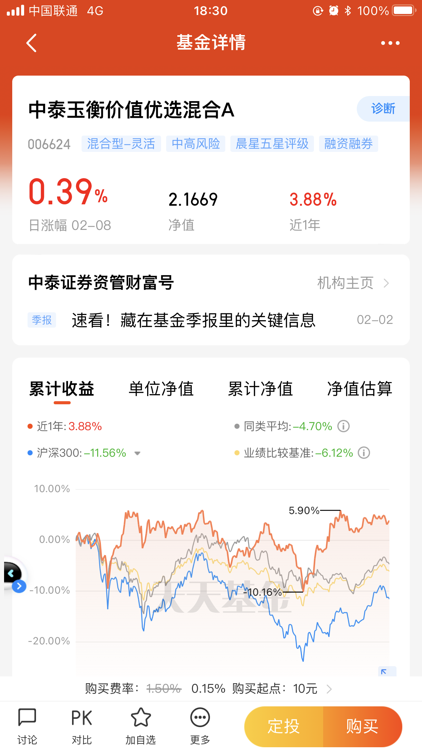
进入基金持仓页面，查看历史基金持仓，将历史相关持仓全部抓取，并且以合适的方式保存到本地。
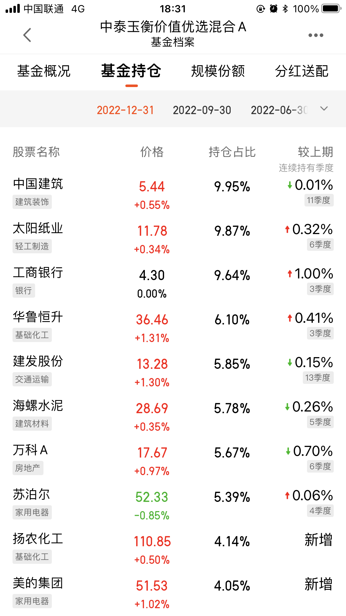
在完成上述任务之后，如果有足够的时间，请继续完成下面的问题：
1. 在基金详情页面，你觉得还有哪些数据字段对于基金投资分析是有帮助的？如果觉得有帮助的，也抓取下来并且保存到本地；
2. 完全全市场基金相关数据的抓取，并且将数据结果以合适的方式保存到本地；

任务2
类似于任务1，只不过爬取目标为雪球基金APP，其他任务要求一致。
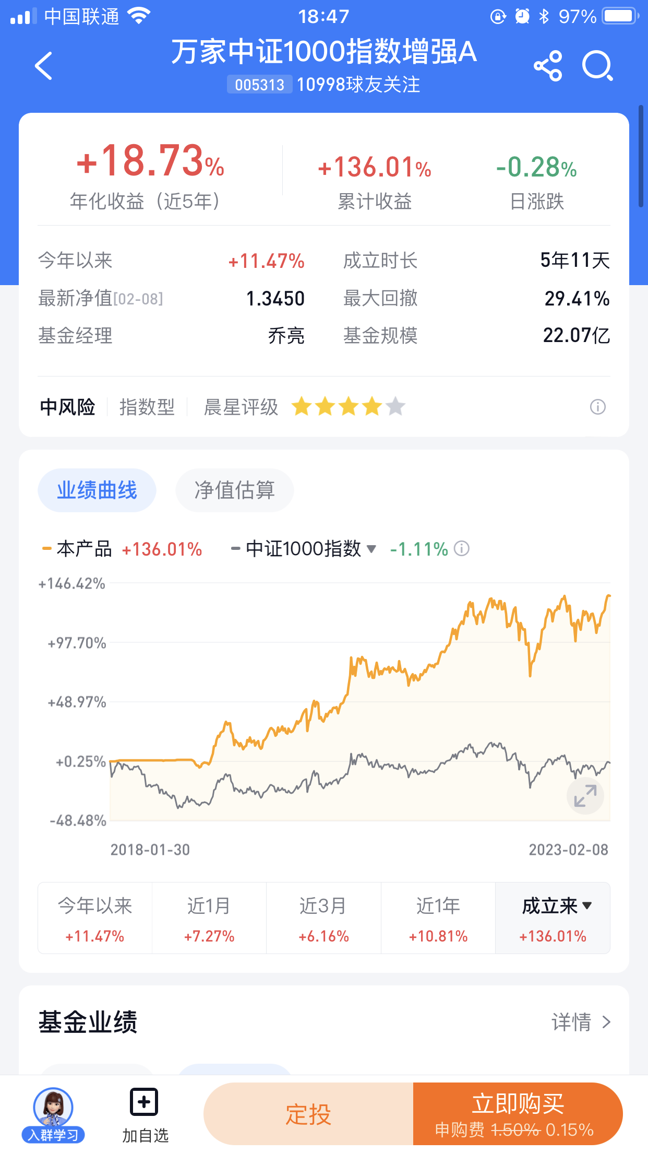
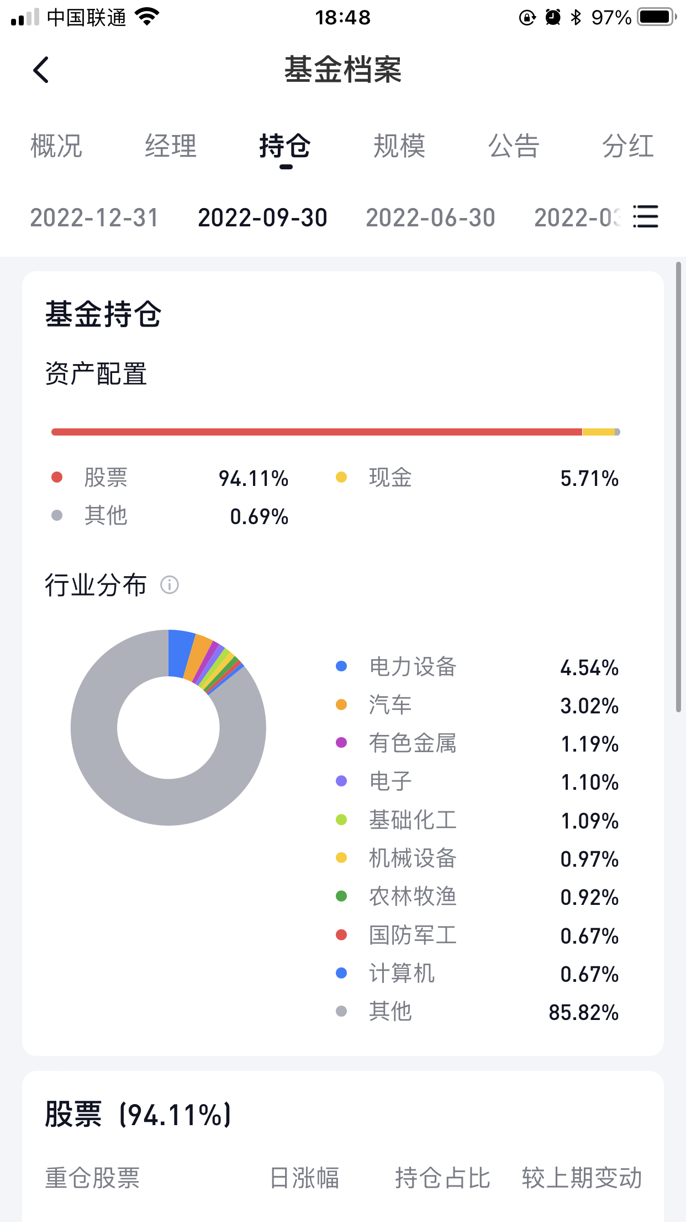

任务要求
1. 在指定的时间独立完成，此任务是后续任务的基础，请认真对待；
2. 实现过程中关键步骤（比如抓包分析）需要截图整理到最终的报告中，最终数据存储的结果，需要在本地或者数据库截图展示数据库结构设计，关键字段等；
3. 加分项，使用面向对象编程实现，使用多线程技术，爬取过程中的异常处理，反爬虫机制的处理，满足增量更新需求；
4. 使用Python3.0以上，爬虫建议使用requests去实现，尽量使用常用的packge。（需要满足提交的代码，我可以验证并且跑通程序）
5. 最终提交的内容包括：
a. 完成任务的源代码，源代码格式规划，注释充分，可读性好，容易被理解；
b. 保存到本地的数据样本，如果是Excel等文件格式，提交部分源文件，如果是存储到数据库，在数据库查询界面截图展示部分数据；
c. 研报报告，完成任务的关键步骤，关键代码展示和原理，最终结果的展示，过程中遇到关键问题， 如何解决，后续的改进方法等。

